

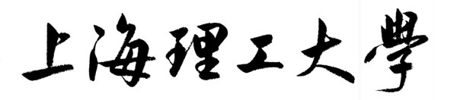
研究生课程教学进度计划表

___ ____ / _______学年 第 __ _ 学期

教 研 室(研究所) ______________ 主 讲 教 师___________________
课 程 名 称 ___________________ 课 程 编 号___________________
上 课 周 次 ___ ___ - ______ 周 课 时 数 目___________________
采 用 教 材__________________________________________

名称 | 总时数 | 讲课 | 实验 | 上机 | 习题 | 课程  设计 | 考试/  考查
计划时数

周次 | 星期 | 节次 | 主要内容 | 授课方式 | 教师 | 地点

注：
1、授课方式可分为讲授、课堂讨论、习题课、实验、实习等；
2、考核方式分为考试或考查；
3、此表由任课教师填写一式两份，在开课前报送至开课单位研究生教学秘书，研究生院、学院各留存一份；
4、此表由开课单位审定后，各单位研究生教学秘书在开学第一周把课程教学进度表汇总后报送至研究生院培养办。

